SỞ GD & ĐT TP. HỒ CHÍ MINH  TRƯỜNG THPT ĐÔNG DƯƠNG | KIỂM TRA HỌC KÌ II – Năm học 2013-2014  MÔN VẬT LÝ – LỚP 11
ĐÁP ÁN VÀ THANG ĐIỂM
CÂU | NỘI DUNG | ĐIỂM
Câu 1  1,0 đ | - Từ trường đều là từ trường mà đặc tính của nó giống nhau tại mọi điểm.  - Các đường sức từ là những đường thẳng song song, cùng chiều và cách đều nhau. | 0,5 đ  0,5 đ
Câu 2  1,0 đ | - Φ = B.S.cosα  - Φ = 0 => cos = 0 => 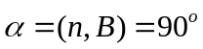: các đường sức từ song song với mặt S. | 0,5 đ  0,5 đ
Câu 3  1,0 đ | Dòng điện cảm ứng xuất hiện trong một mạch kín có chiều sao cho từ trường cảm ứng có tác dụng chống lại sự biến thiên của từ thông ban đầu qua mạch kín. | 1,0 đ
Câu 4  1,0 đ | - Thấu kính là một khối chất trong suốt (thủy tinh, nhựa…) giới hạn bởi hai mặt cong hoặc bởi một mặt cong và một mặt phẳng.  - Nêu được hai công dụng: Thấu kính được dùng làm: Kính khắc phục tật của mắt (cận , viễn, lão); kính lúp; kính hiển vi; kính thiên văn; …. | 0,5 đ  0,5 đ
Câu 5  1,0 đ | -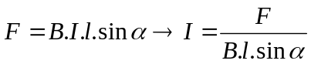  => Thay số ta được: I 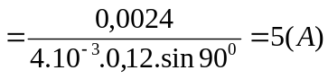 | 0,5 đ  0,5 đ
Câu 6  1,0 đ | - 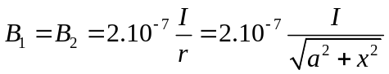  - 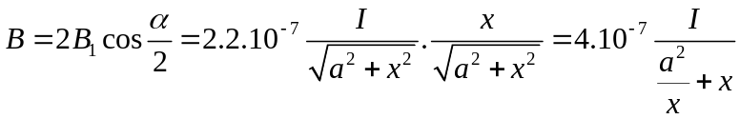  - B đạt cực đại khi 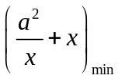 => BĐT Côsi: 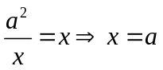 = 10 cm. | 0,25 đ  0,25 đ  0,5 đ
Câu 7  1,0 đ | 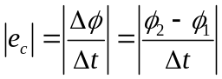  => Thay số ta được: 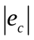= 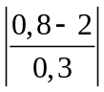 = 4 (V) | 0,5 đ  0,5 đ
Câu 8  1,5 đ | a) - Góc tới i = 90⁰ - 60⁰ = 30⁰  - Áp dụng định luật khúc xạ ánh sáng: 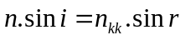  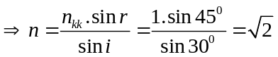 | 0,25 đ  0,25 đ  0,25 đ
Câu 8  1,5 đ | b) Để không có tia khúc xạ ra ngoài không khí tức là có hiện tượng phản xạ toàn phần xảy ra 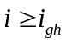  với sini_{gh}=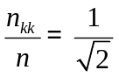→ i_{gh} = 45⁰  - Vậy 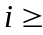 45⁰ thì không có tia khúc xạ ra ngoài không khí. | 0,25 đ  0,25 đ  0,25 đ
Câu 9  1,5 đ | a)- 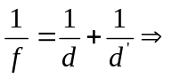  d’ = 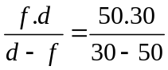 = − 75 cm  Vì d’ = −75 cm < 0 nên A’B’ là ảnh ảo, nằm trước và cách thấu kính 75 cm.  - Độ lớn của ảnh k = −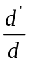 = 2,5  A’B’ = 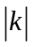.AB = 5 cm | 0,25 đ  0,25 đ  0,25 đ  0,25 đ
Câu 9  1,5 đ | b) Vẽ được ảnh A’B’ của vật qua thấu kính hội tụ: ảnh ảo nằm trước thấu kính và lớn hơn vật | 0,5 đ
+ Học sinh không ghi hoặc ghi sai đơn vị chỉ trừ một lần 0,25 đ cho một bài toán.
+ Học sinh giải theo phương án khác, nếu đúng cho điểm tối đa.
+ Học sinh ghi biểu thức đúng nhưng thay số tính sai cho ½ số điểm câu đó. Không ghi biểu thức thì không cho điểm.

